

【前号つづき】１月７～８日に行われた道本部「2011国民春闘討論集会」について報告します。  民主党は国民の期待に応えよ  道本部 山上委員長は、政治情勢について「一昨年、悲願の政権交代を成し遂げ、多くの国民的課題の解決にむけて突き進んでいくことを期待したが、昨年の参議院選挙の敗北で、課題解決の道は厳しいものとなった。しかし、せっかく誕生させた政権が、いとも簡単に瓦解していくことを座して見過ごすことはできない」と述べ、「政治に求めるものは、自由で公正で公平な社会、平和で安心できる社会、働く者や弱者がささやかでも人間としての尊厳をもって生活できる、生きていける社会の実現であり、民主党こそがその実現のためにたたかってくれる政党になってほしいと強く願っている」と述べ、「多くの国民の皆さんの期待に応えてほしいし、しっかり応援していきたい」と強調しました。  道知事に木村としあきさんを  ４月の知事選を頂点とする統一自治体選挙については、『政権戦略会議』が、昨年12月以 |  | 木村としあきさんは､１月16日に北海道知事選に出馬を表明しました。  木村としあきさんは「北海道を元気にするためには、道庁が大事。地域主権改革をここから行っていきたい。北海道はこのままでいいのか。木村が動くと地域が動く。  １７９市町村の『できる』を一緒につくっていきたい」と述べ、「北海道を必ず元気にします。情熱をもってやらせてください」と力強く決意を述べました。 | 降、「地域活性化の請負人」と呼ばれる農林水産省大臣官房政策課企画官の木村としあき さん（50歳、元小樽市職員、遠軽町出身）に北海道知事選への出馬要請を行ってきたことを報告しました。  統一自治体選挙闘争の奮闘を  そして山上委員長は、「風は、逆風に近い状況だが、厳しい北海道の現状を踏まえるならば、この８年間、北海道のために何もしていないと言わざるを得ない高橋道政を、ただ人気があるからというだけで三選を許してはならない。知事候補を先頭に、上田札幌市長の三選はもとより、組織内議員をはじめとするすべての推薦候補の必勝にむけて、全力を上げてたたかいを進める」と決意を述べ、全組合員へ、理解と奮闘を呼びかけました。  【道本部ＨＰより】
王子

庁舎以外でご用のある方は書記長の山田（戸籍年金）へ午前中に連絡をください。

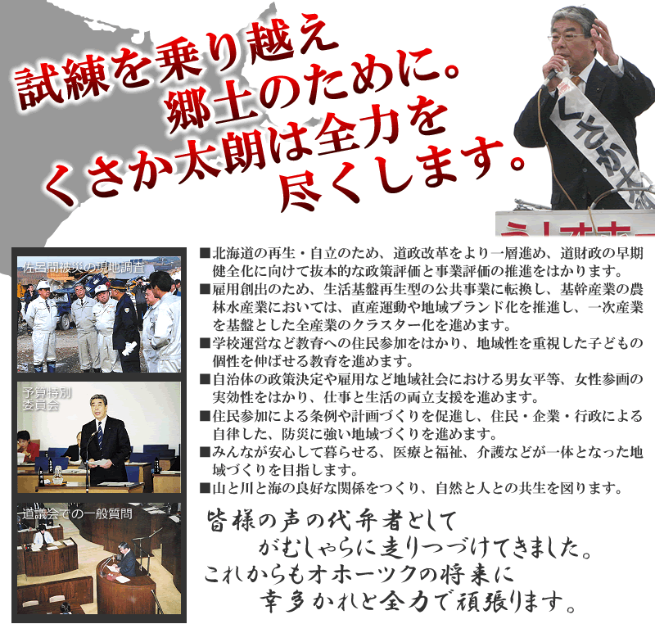

「無縁社会」が流行語ベスト10に選ばれた。この言葉を命名したのはＮＨＫだ。12年連続で３万人を越えた自殺者数、最近さらに深刻化する児童虐待、高齢者の所在不明問題…。ＮＨＫは家族、ふるさと、会社のつながりが急速に切れている現代社会を「無縁社会」と名付け、キャンペーン報道を行い大きな話題となった。  失業率は、2009年７月に5.7％と過去最  『自治労通信』は、執行部を中心に配布しています。１･２月号の特集は「脱無縁社会」で、ルポライター鎌田慧さんの特別寄稿もあります。数冊の余裕がありますので、ご希望の方は、書記長の山田へお申し出ください。 |  |  | 高の水準に悪化し、以後５％台の高止まりを続けており、完全失業者数は336万人に達するという。労働市場の非正規化は進み、約３割が非正規労働者だ。労働市場の流動化が社会の無縁社会化と無関係ではないだろう。  2009年を表す漢字一字は「新」だった。憲政史上初の政権交代を果たし、期待にあふれ始まった「新」の2010年は「無縁社会」で幕を閉じた。私たちは新しい時代への生みの苦しみの只中にあるのかもしれない。  2011年が人と人とのつながりを取り戻し「脱無縁社会」となるよう私たち一人ひとりは何が出来るのだろうか。労働組合は何が出来るのだろうか、考えたい。

